МИНИСТЕРСТВО НАУКИ И ВЫСШЕГО ОБРАЗОВАНИЯ РОССИЙСКОЙ ФЕДЕРАЦИИ

Федеральное государственное бюджетное образовательное учреждение

высшего образования

**«КУБАНСКИЙ ГОСУДАРСТВЕННЫЙ УНИВЕРСИТЕТ»**

**(ФГБОУ ВО «КубГУ»)**

**Факультет компьютерных технологий и прикладной математики**

**Кафедра прикладной математики**

**КУРСОВАЯ РАБОТА**

**ОПТИМИЗАЦИЯ МОБИЛЬНОГО ПРИЛОЖЕНИЯ ДЛЯ АВИАКОМПАНИИ**

Работу выполнил _____________________________________ А.Р.Багдасарян

Направление подготовки 09.03.03 Прикладная информатика

Направленность (профиль) Прикладная информатика в экономике

Научный руководитель

к. ф. - м. наук _______________________________________А.В. Письменский

Нормоконтролер

Преподаватель ___________________________________Е.С. Троценко

Краснодар

2023

**РЕФЕРАТ**

Курсовая работа 33 с., 3 ч., 30 рис., 10 источников.

АВИАКОМПАНИЯ, МОБИЛЬНОЕ ПРИЛОЖЕНИЕ, ПРИЛОЖЕНИЕ, МОБИЛЬНЫЕ ТЕХНОЛОГИИ, ПОЛЬЗОВАТЕЛЬ

Объектом исследования является рынок мобильных приложений для авиакомпаний.

Цель работы – разработка мобильного приложения для авиакомпании FlyArna предоставляющее возможность пользователю регистрации учетной записи, входа в личный кабинет, осуществления поиска и покупки авиабилетов и просмотра расписания рейсов.

**СОДЕРЖАНИЕ**

ВВЕДЕНИЕ………………………………………………………………………………4

1 Рынок мобильных приложений для авиакомпаний……………………………….6

1.1 История рынка мобильных приложений **Ошибка! Закладка не определена.**

1.2 Мобильные приложения для авиакомпаний 7

1.3 Анализ рынка мобильных приложений для авиакомпаний 7

2 Реализация базы данных приложения…………………………………………….166

2.1 Инструменты для работы с базами данных…………………………………..166

2.2 База данных учетны……………………………………………………………17

3 Оптимизация мобильного приложения FlyArna……………………………………210

3.1 Инструменты разработки. 210

3.2 Процесс Разработки 233

СПИСОК ИСПОЛЬЗОВАННЫХ ИСТОЧНИКОВ…………………………………..300

# ВВЕДЕНИЕ

В современном мире число пользователей мобильного интернета за последние 10 лет выросло благодаря новым технологиям в сфере мобильных устройств. Сейчас телефон это не просто средство связи, а полноценный мобильный компьютер. Благодаря этому число интернет – пользователей мобильных устройств давно превысило трафик пользователей с персональных компьютеров, и данная тенденция будет продолжаться. В связи с этим современным разработчикам программ требуется адаптировать свои приложения для мобильных пользователей чтобы увеличить охват аудитории.

Для мобильного пользователя очень важен интерфейс приложения, он должен быть максимально простым и интуитивно понятным. Элементы интерфейса должны соответствовать размерам устройства и работать корректно. Функции приложения должны удовлетворять требованиям пользователя и протестированы на разных моделях мобильных устройств чтобы у пользователя не возникали сбои в функционале приложения.

FlyArna – Национальная бюджетная авиакомпания, базирующаяся в Ереване, Армения. Является совместным предприятием бюджетной авиакомпании Air Arabia и принадлежащего правительству Армении Фонда национальных интересов Армении. Авиакомпания начала полеты в мае 2022 года с направлениями в Среднюю Азию, Ближний Восток и Россию. Кроме того, авиакомпания планирует со временем расширить свою маршрутную сеть на европейских направлениях.



Рисунок 1 – Логотип авиакомпании FlyArna

Для любой современной авиакомпании очень важно иметь собственное мобильное приложение. Пользователям необходимо заказывать билеты и следить за текущим состоянием рейса не только на компьютере, но и на мобильном устройстве. Ведь не всегда ноутбук может оказаться под рукой, а сайты авиакомпаний, даже которые адаптированы под мобильные устройства будут работать хуже и медленнее чем полноценное нативное мобильное приложение.

Целью курсовой работы является создание мобильного приложения, которое:

1. Позволяет пользователю создать учетную запись
2. Имеет личный кабинет пользователя
3. Предоставляет пользователю расписание рейсов
4. Дает возможность поиска и покупки авиабилетов

Для достижения поставленной цели, необходимо решить следующие задачи:

1. Исследовать рынок и оценить востребованность поставленной темы;
2. Выбрать инструменты разработки мобильного приложения;
3. Реализовать базу данных для регистрации пользователей
4. Разработать мобильное приложение для авиакомпании FlyArna;

# Рынок мобильных приложений для авиакомпаний

## Мобильные приложения для авиакомпаний

Если 25 лет назад мобильный телефон был предметом роскоши из-за того, что не каждый мог его себе позволить то теперь мобильный телефон это банальная необходимость. Сейчас существует большое количество телефонов, которые подойдут под разный бюджет и цели. В современном мире мобильный телефон стал неотъемлемой частью в жизни каждого человека ведь благодаря ему он может выполнять ежедневные задачи: связываться с людьми, читать новости, совершать покупки онлайн и так далее. Число задач, которые может выполнять современный мобильный телефон впечатляет.

Рисунок 2 – Пример функционала мобильного приложения для авиакомпании

Мобильные приложения различных авиакомпаний представляют интерес у аудитории из разных стран мира. Это связано с тем, что те или иные авиакомпании имеют множество маршрутов во всем мире. Приложение авиакомпании позволяют покупать авиабилеты, просматривать расписание рейсов, оформлять регистрацию на рейс, связаться с представителями авиакомпании и так далее. Такой большой спектр функции для пользователя очень важен чтобы у него не возникало желания отменить покупку билета из-за недостаточной информации о рейсе или отсутствия необходимых функций приложения.

## Анализ рынка мобильных приложений для авиакомпаний

Рынок мобильных приложений очень обширен это связано с тем, что существует большое количество авиакомпаний. Каждое из них старается создать собственное мобильное приложение с уникальным функционалом. Мы будим рассматривать исключительно те приложения, которые будут иметь уникальный и интересный функционал. Также мы не будем рассматривать приложения наподобие Aviasales, такие приложения являются мета – поисковиками авиабилетов и зачастую не имеют прямого отношения к авиакомпаниям. Для наиболее качественного анализа мы будем рассматривать приложения тех авиакомпаний, которые являются прямыми конкурентами именно на тех направлениях авиаперевозок, на которых базируется FlyArna. Для анализа мы возьмем такие приложения как FlyOne(Armenia), Азимут,Аэрофлот, и Egyptair.

Рисунок 3 – Интерфейсы приложений конкурентов

В приложении FlyOne реализованы основные функции такие как: Просмотр доступных маршрутов и расписания рейсов, поиск и покупка авиабилетов, реализация личного кабинета. Однако мобильное приложение FlyOne все еще находится на стадии доработки поэтому очень часто можно столкнуться с теми, что некоторые функции работают неправильно и имеются явные баги. Например, если пользователь захочет купить билет по маршруту, где точкой назначения или вылета будет московский аэропорт «Домодедово» то на карте этот аэропорт будет находиться на месте Международного аэропорта, расположенного в городе Батуми в Грузии изображенного на рисунке 5.

Рисунок – Пример ошибки приложения, которая может запутать пользователя

Такая реализация может ввести пользователя в заблуждение ведь не понятно человек приобретает билет в Москву, а карта обозначает маршрут в Батуми. При выбранном маршруте правильная реализация будет выглядеть следующим образом.

Рисунок – Правильная реализация маршрута

Так же в приложении FlyOne проблема с регистрацией профиля. Когда пользователь вводит свои данные то они по какой – то причине неправильно обрабатываются в результате чего приложение сообщает что он ввел данные некорректно даже если они введены правильно.

Рисунок – Проблема с созданием учетной записи из-за неправильной реализации обработки данных

В приложении Egyptair так же реализованы лишь минимально необходимые функции для пользователя, однако, имеется серьезный недостаток со скоростью работы приложения. Так же судя по отзывам в Play Market приложение имеет проблемы с некоторыми функциями, например из-за ошибочной работы приложения, пользователи могут дважды приобрести один и тот же билет.

Рисунок – Отзывы пользователей о работоспособности приложения Egyptair

Азимут представляет из себя хорошо оптимизированное приложение под мобильные устройства. Имеет ряд хорошо проработанных функций, например если пользователь выбирает такой маршрут, который авиакомпания не выполняет то при выборе или просмотре даты выполнения маршрута приложение его уведомит что такой маршрут у авиакомпании отсутствует.

Рисунок – Уведомление пользователя о том, что рейсы по данному направлению отсутствуют

Среди минусов можно выделить что некоторые страницы приложения имеют не очень дружественный для пользователя интерфейс, например если пользователь при выборе билета захочет узнать, что входит в тот или иной тариф то он столкнётся с большим количеством текста, где тяжело понять какие преимущества имеет тариф.

Рисунок – Пример неграмотной реализации условий тарифа для восприятия пользователя

Приложение Аэрофлота имеет довольно большой размер скачивания он составляет порядка 100 Мегабайт, хотя предыдущие приложения, которые мы рассмотрели из нашего списка, имеют размер в диапазоне от 6,7 до 41 Мегабайт.

Рисунок – Сравнение размеров приложений

В приложение Аэрофлота реализовано множество полезных функций для пользователя, например пользователь может выбрать для себя сложный маршрут. Это очень удобно если вы хотите заранее запланировать свою поездку, отдых или в вашу точку назначения нельзя добраться прямым рейсом.

Рисунок – Реализация функции сложный маршрут в приложении аэрофлота

В данном приложение реализованы такие вкладки как: профиль пользователь, регистрация на рейс, сервисы, программа лояльности, помощь и COVID – 19. Благодаря этим вкладкам данное приложение выделяется среди других своим обширным функционалом для пользователя и объясняет почему оно весит намного больше других, ведь реализация каждой дополнительной функции увеличивает размер приложения.

Также их приложение позволяет смотреть статус рейса через его номер или его маршрут. Это помогает пользователям всегда иметь актуальную информацию о статусе рейса.

Рисунок – Функция просмотра текущего статуса рейса

Однако имеются вопросы к основным функциям приложения, а именно поиск авиабилетов. На странице приложения в PlayMarket на данный момент можно обнаружить множество негативных отзывов с одним и тем же содержанием. Пользователи ругаются что с середины осени 2022 года приложение не выдает список рейсов маршрута по их поисковому запросу. Пользователя описывают проблему следующим образом, при попытке просмотра рейсов по необходимому им маршруту появляется анимация загрузки и список рейсов не появляется. Также пользователи жалуются на проблемы с бронированием. Многие утверждают, что это связано с тем, что авиакомпания перешла на новую систему бронирования и не смогла своевременно ее адаптировать в своем мобильном приложении.

## Итоги анализа рынка. Постановка задачи.

В результате проведенного анализа рынка мобильных приложений авиакомпаний, которые базируются на тех же направлениях авиаперевозок что и авиакомпания FlyArna были выявлены возможности улучшения некоторых предоставляемых функций, а также добавление новых уникальных инструментов настройки работы приложения. Одной из причин реализации данной работы является то, что FlyArna не имеет собственного мобильного приложения. В случае реализации мобильного приложения компания могла бы конкурировать с другими авиакомпаниями, которые в отличии от нее имеют собственные мобильные приложения и это бы увеличило бы число ее клиентов.

Главная цель работы – это удобный поиск авиабилетов и их покупка. У пользователя не должно возникать никаких проблем или вопросов при покупке билетов. Интерфейс приложения должен быть гармоничным и понятным в нем должно быть только самое необходимое чтобы пользователь не терялся в приложении.

Актуальной темой также будет грамотная реализация новостной ленты в приложении авиакомпании. Под новостной лентой будет пониматься слайдер с фотографиями туристических точек назначения и блок с наиболее популярными рейсами.

Дополнительной удобной функцией для пользователя будет карта появляющиеся при выборе рейса. На ней будет отображено точка вылета, точка назначения и вектор пути.

# Реализация базы данных приложения

## Инструменты для работы с базами данных

База данных – совместно используемый набор логически связанных данных (и описание этих данных), предназначенный для удовлетворения информационных потребностей организации.

Для осуществления взаимодействия между приложением и пользователем необходима база данных, где будут храниться персональные данные о его учетной записи. Это позволит реализовать личные кабинет пользователя, где он сможет просмотреть свои рейсы.

Сейчас существует большое количество инструментов для реализации базы данных они подходят под разные объемы информации и цели. Существуют такие базы данных как: MySQL, Microsoft SQL Server PostgreSQL, Firebase и так далее. Для демонстрации функций нашего приложения которые взаимодействуют с базой данных нам подойдет Firebase ведь для работы с ней ее необходимо лишь подключить ее к нашему приложению.

Firebase – американская компания, поставщик облачных услуг, основанная в 2011 году Эндрю Ли и Джеймсом Тэмплином, и поглощённая в 2014 году корпорацией Google. Firebase это платформа для разработки мобильных приложений от компании Google, в которой есть самые современные функции для разработки, перекомпоновки и улучшения приложений. Она, по сути, представляет собой, набор инструментов, которые разработчики могут использовать, создавая и изменяя приложения в зависимости от своей потребности.

Рисунок – Отличие работы Firebase от традиционных СУБД

Цель Firebase заключается в решении трех основных проблем разработчиков:

1. Быстро создать приложение
2. Выпустить и обеспечить надежный мониторинг работоспособности
3. Вовлечь пользователей

## База данных учетных записей

Для первостепенных задач и для демонстрации функционала мы будем взаимодействовать с базами данных при помощи Firebase.Для того чтобы подключить Firebase у нас для начала должна быть готова страница регистрации и входа в учетную запись. Далее нужно подключить необходимые библиотеки и зависимости в код нашего приложения. После этого уже в самой Android Studio (среда для создания мобильных приложений которую мы рассмотрим в 3 главе) во вкладке Tools при выборе соответствующего параметра нам появится меню программы, где предложат выбрать инструменты для использования.

Рисунок – Открытие меню Firebase в приложении Android Studio

Из предложенного списка мы выбираем Authentication так как нам необходимо реализовать возможность регистрации и входа в учетную запись. Потом нам откроется официальный сайт программы, где после регистрации в нашем аккаунте во вкладке проекты появится название нашего приложения.

Рисунок – Наше приложение в аккаунте Firebase

При выборе нашего проекта нам откроется страница с меню управления в нем нас интересует меню Authentication

Рисунок – Меню Authentication и ее вкладки

Рассмотрим каждую вкладку подробнее:

1. Пользователи – данная вкладка нам позволяет управлять учетными записями наших клиентов. Мы можем изменить учетную запись или вовсе ее удалить.
2. Способ входа – позволяет изменить данные, которые понадобятся пользователю для регистрации или входа.
3. Шаблоны – позволяет нам создавать или изменять шаблоны для взаимодействия с данными пользователя, например: восстановление пароля, подтверждения номера телефона или электронной почты, прохождение двухфакторной аутентификации и так далее.

Рисунок – меню вкладки Шаблоны

1. Статистика – позволяет нам следить за трафиком пользователей, числом регистрации учетных записей и активностью пользователей за тот или иной период.
2. Параметры – большинство функций в данной вкладке доступны после дополнительного подтверждения аккаунта, но в базовые функции входят такие возможности как: изменение максимального числа зарегистрированных пользователей в час и разрешение или запрет регистрации несколько учетных записей от одной электронной почты или номера телефона.

После этого в нашем приложении клиенты смогут регистрировать свои учетные записи и производить вход в них, а их учётные записи будут отображаться в нашей базе данных.

Рисунок – Пример отображения зарегистрированной учетной записи в нашей базе данных

# Оптимизация мобильного приложения FlyArna.

## Инструменты разработки.

Основной средой для разработки нашего мобильного приложения будет являться Android Studio. Для разработки дизайна интерфейса будем пользоваться графическим онлайн редактором Figma. В качестве основного языка программирования для разработки нашего приложения будем использовать Java. Однако для реализации некоторых функций мы будем иногда прибегать к помощи языка программирования Kotlin. Кратко рассмотрим каждый из этих языков программирования.



Рисунок 19 – Логотип языка программирования Java

Java – широко используемый язык программирования для написания интернет – приложений. Язык Java широко использовался на протяжении более двух десятилетий. Миллионы приложений Java используются и сегодня. Java – это многоплатформенный, объектно – ориентированный и сетецентрический язык, который сам по себе может использоваться как платформа. Это быстрый, безопасный и надежный язык программирования для всего: от мобильных приложений и корпоративного ПО до приложений для работы с большими данными и серверных технологий.



Рисунок 20 – Логотип языка программирования Kotlin

Kotlin это язык программирования, созданный в компании JetBrains. Его разработали в 2011 году на замену Java, который в компании считали чересчур многословным. Новый язык получился на 40% компактнее предшественника, что помогло ускорить работу над основным продуктом JetBrains  – средой разработки IntelliJ IDEA. При этом Kotlin полностью совместим с Java, потому что запускается на его виртуальной машине (JVM).

Android Studio является интегрированной средой разработки производства Google, с помощью которой разработчикам становятся доступны инструменты для создания приложений на платформе Android OS. Android Studio можно установить на Windows, Mac и Linux. Учетная запись разработчика приложений в Google Play App Store стоит $25. Android Studio создавалась на базе IntelliJ IDEA. IDE можно загрузить и пользоваться бесплатно. В ней присутствуют макеты для создания UI, с чего обычно начинается работа над приложением. В Studio содержатся инструменты для разработки решений для смартфонов и планшетов, а также новые технологические решения для Android TV, Android Wear, Android Auto, Glass и дополнительные контекстуальные модули.



Рисунок 21 – Логотип Android Studio

Figma представляет собой графический редактор для совместного проектирования сайтов, приложений и других дизайнерских продуктов. Она появилась в 2016 году как аналог Sketch и Adobe XD, но спустя пару лет стала одним из самых популярных инструментов у дизайнеров.



Рисунок – Логотип Figma

## Процесс Разработки

Начнем разработку возможности регистрации и входа в наше приложение и займемся интегрированием в нее базы данных для менеджмента учетных записей. Итак, после создания нашего проекта в приложении Android Studio было бы неплохо ознакомится со структурой нашего приложения.

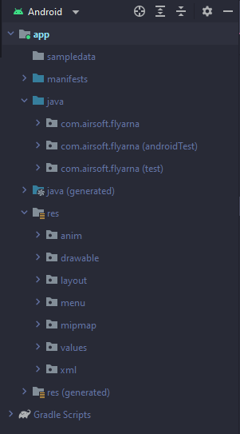

Рисунок – Структура нашего мобильного приложения

Итак, рассмотрим папку «Java» как мы видим в ней содержится 3 папки, но в данный момент мы будем лишь использовать первую. В ней содержится Java код окон нашего приложения, то есть в ней содержится файлы, которые отвечают за логику и функционал нашей программы. Рассмотрим Java код окна, который отвечает за регистрацию и вход учетной записи.

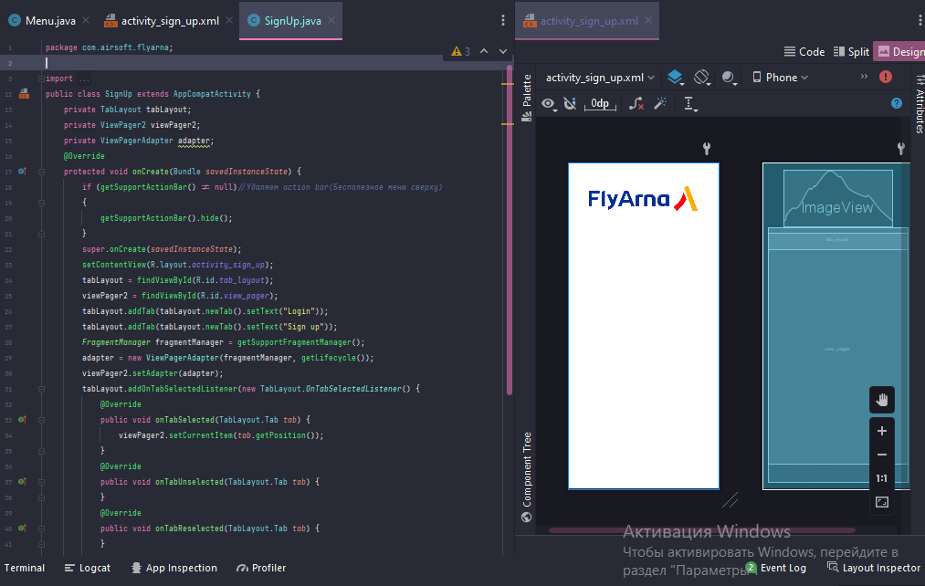

Рисунок – Java код окна регистрации и ее макет

Итак, как мы видим в левой части экрана у нас изображен код, отвечающий за логику окна регистрации учетной записи или входа в нее, а справа ее макет. Как вы могли заметить на макете лишь изображен логотип компании, а остальные элементы необходимые для регистрации или входа отсутствуют. Связано это с тем, что для грамотной реализации мы используем не примитивные макеты, которые взаимодействуют с activity и могут лишь содержать одно окно информации, а более продвинутый метод реализации. Наш макет использует технологию работы fragment, то есть в нашем окне содержатся несколько фрагментов окон. Каждый фрагмент – это отдельный макет, который не имеет логики, а лишь подключается к основному окну который содержит этот макет и в котором уже реализована логика функционала. Такой способ проектирования является очень удобным ведь так можно реализовать окно, где можно переключаться между фрагментами и оптимизировать объём приложения за счет того, что у фрагмента отсутствует класс с логикой.

Рассмотрим подробнее фрагменты, которые мы применим для реализации окна авторизации. Откроем сначала макет окна входа. Как мы видим в нем есть два поля: почта и пароль.

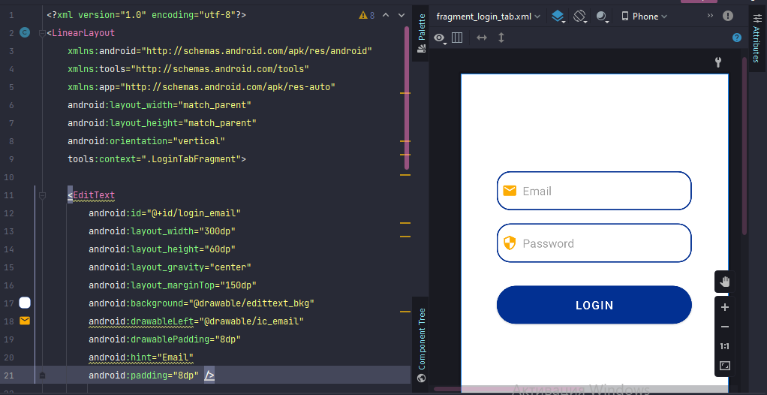

Рисунок 25 – Макет окна входа

В левой части изображен XML-код нашего макета и этого вполне достаточно для реализации фрагмента ведь как мы уже ознакомились им не нужен класс, который будет хранить логику. Теперь взглянем на макет регистрации, он практически идентичен макету входа, однако содержит дополнительное поле: подтверждения пароля.

Рисунок 26 – Макет окна регистрации

Перейдем, пожалуй, к одному из самых главных окон нашего приложения – меню. Оно также будет состоять из фрагментов так как в нем будет несколько окон интерфейса для взаимодействия с клиентом. Начнем с домашней страницы. В нем мы реализуем несколько блоков которые будут содержать актуальные полеты, по которым летает наша авиакомпания. В верху экрана закрепим логотип нашей авиакомпании и текст которые будет ее характеризовать.

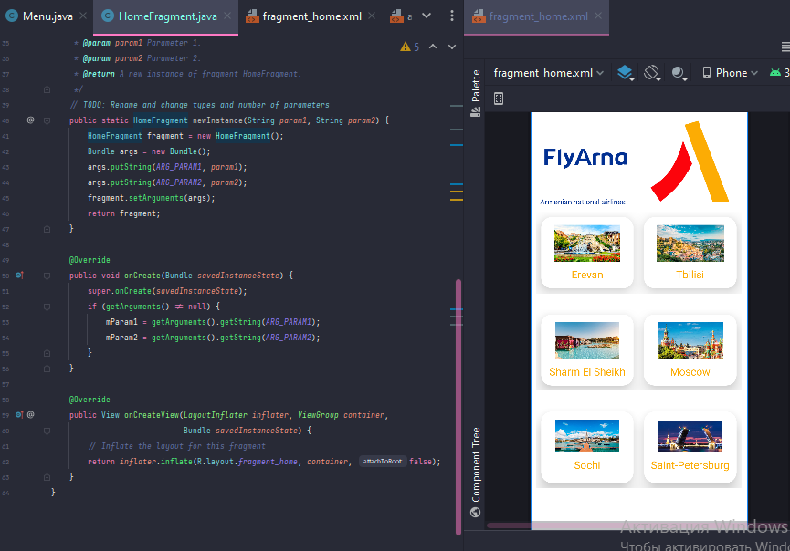

Рисунок 26 – Макета окна домашней страницы и ее код

Как вы могли заметить домашняя страница является фрагментом, однако она имеет Java класс, который содержит ее логику. Ранее мы говорили, что фрагментам для функционирования необязательно иметь класс, который будет хранить их логику однако если мы хотим чтобы фрагмент имел некий полноценный функционал страницы то для него пишется отдельный класс который ему присваивается.

Теперь для удобства пользователя нам нужно реализовать панель навигации и боковое меню.

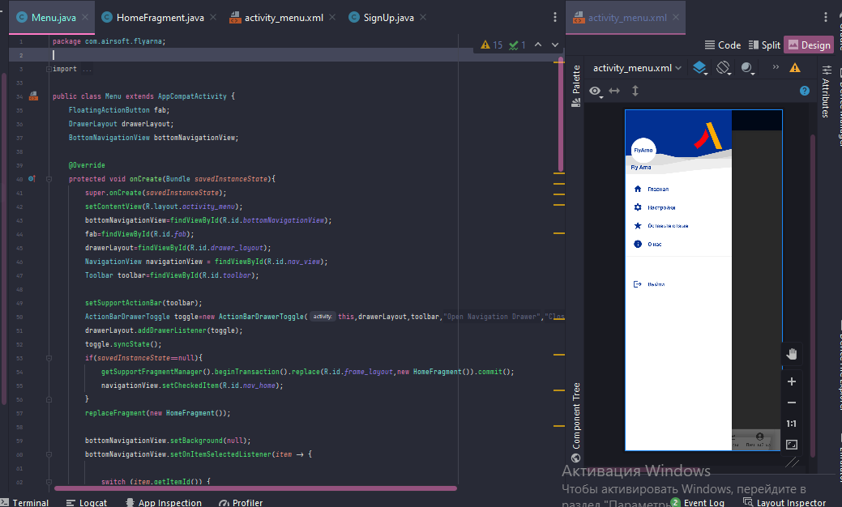

Рисунок 27 – Реализация панели навигации и бокового меню

Итак, мы видим боковое меню, которое содержит верху логотип нашей авиакомпании и изображение авторизованного пользователя. Оно содержит такие поля как: Главная, настройки, «отзыв», о нас, и выход. Также на заднем фоне снизу можно увидеть панель навигации в нем будут содержаться переходы на следующие фрагменты: Главное, табло, рейсы, личный кабинет и информационное поле.

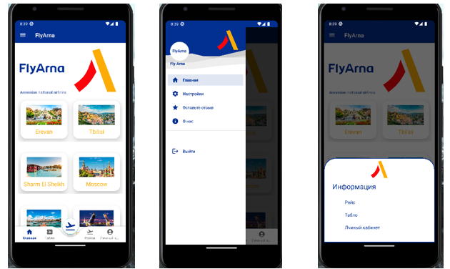

Рисунок 28 – Финальный вид окна меню

Итак, после реализации основного приложения было бы неплохо реализовать иконку для нашего приложения. Она должна быть простой, но при этом должна описывать приложения. Было принято решение в качестве иконки использовать главный логотип компании на белом фоне это будет выглядеть красиво и минималистично.

Рисунок 29 – Иконка нашего приложения на мобильном устройстве

**ЗАКЛЮЧЕНИЕ**

В наши дни тяжело представить какую-либо отрасль куда нельзя интегрировать мобильное приложение. Оно является своего рода визитной карточкой компании. Мобильные приложения помогают компаниям увеличивать охват аудитории и удержать ее. Ведь в мобильном приложении можно поместить всю необходимую для пользователя информацию о компании и ее услугах.

В данной работе были изучены такие задачи как: Исследование рынка и оценка востребованности мобильных приложений, выбор инструментов разработки мобильного приложения, реализация базы данных, разработка мобильного приложения.

На дальнейшую проработку данной темы планируется внедрить новый функционал в наше приложение и подключить наше приложение к базе данных SQL для возможности работы с более большим объёмом данных.

# СПИСОК ИСПОЛЬЗОВАННЫХ ИСТОЧНИКОВ

1. Дэрси, Л. Разработка приложений для Android-устройств. Т. 1: Базовые принципы / Л. Дэрси, Ш. Кондер. - М.: Лори, 2014. - 402 c.
2. Машнин, Т.С. JavaFX 2.0: разработка RIA-приложений / Т.С. Машнин. - СПб.: BHV, 2012. - 320 c.
3. Машнин, Т.С. Google App Engine Java и Google Web Toolkit: разработка Web-приложений / Т.С. Машнин. - СПб.: BHV, 2014. - 352 c.
4. Блох, Д. Java Эффективное программирование / Д. Блох. - М.: Лори, 2016. - 440 c.
5. Васильев, А.Н. Java. Объектно-ориентированное программирование: Учебное пособие. Базовый курс по объектно-ориентированному программированию / А.Н. Васильев. - СПб.: Питер, 2013. - 400 c
6. Коматинени, С. Android 4 для профессионалов: Создание приложений для планшетных компьютеров и смартфонов / С. Коматинени, Д. Маклин, С. Хашими; Пер. с англ. Ю.И. Корниенко [и др.]. - М.: Вильямс, 2012. - 880 c.
7. **Нимейер, П. Программирование на Java / П. Нимейер, Д. Леук. - М.: Эксмо, 2018. - 448 c. Кей Хорстманн и Гари Корнелл «Java. Библиотека профессионала»**
8. **Соломон, М. Oracle Программирование на языке Java / М. Соломон. - М.: Лори, 2010. - 484 c.**
9. **Васильев, А.Н. Программирование на Java для начинающих / А.Н. Васильев. - М.: Эксмо, 2014. - 416 c.**
10. Герман, О.В. Программирование на Java и C# / О.В. Герман. - СПб.: BHV, 2012. - 512 c.